跟团组java开发环境搭建指南

研发部跟团游组

**11/29/2011**

版本1.0

姓名：仲海洋

**职务：软件工程师**

电子邮件：zhonghaiyang@tuniu.com

目录

1. 简介 4

2. 所需软件 4

3. 环境准备 4

3.1. Jdk安装 4

3.2. 安装eclipse 5

3.3. 安装tomcat 5

3.4. tomcatplugin安装 5

3.5. svn插件安装 6

3.6. 安装mysql数据库或xampp集成软件 6

4. 检出代码 7

5. 工程配置 9

5.1. 建立数据库 9

5.2. 配置tomcat 9

5.3. 代码配置 11

5.4. 发布和验证 12

# 简介

本文档基于研发部跟团组王小全搭建的SSI（struts2.2.3.1 + spring3.1.0+mybaits 3.0.6）开发框架编写，根据此文档描述过程你可以搭建一个标准的跟团组JAVA开发环境。

# 所需软件

推荐环境搭建软件：

|  |  |  |  |
| --- | --- | --- | --- |
| **编号** | **软件名** | **版本号** | **备注** |
| 1 | JDK | 1.6.x | 配置好完整的环境变量 |
| 2 | Eclipse IDE for java EE Developers | 3.7.x | 根据开发机器可选择32位或64位版本 |
| 3 | Tomcat | 7.x | 免安装版本 |
| 4 | tomcatPlugin | V33+ | Eclipse的tomcat插件 |
| 5 | SVN for Eclipse | 1.6.x | Eclipse的svn插件 |
| 6 | mysql-connector-java-3.1.11.jar | 3.1.x | Mysql数据库驱动jar包 |
| 7 | Xampp |  | 集成apache，mysql等工具软件 |
| 8 | SQLyog |  | Mysql查看软件 |

以上软件可在……目录下载也可以在网络下载。

# 环境准备

## Jdk安装

从Leader或者以下地址：<http://java.sun.com/javase/downloads/widget/jdk6.jsp> 获取适合自己操作系统版本的JDK 6 .x自行安装。（注意64位版本jdk只支持64位版本eclipse）安装完成后，配置java环境变量，过程如下：

*右键我的电脑——高级——环境变量——下面的 系统变量*

*新建变量 JAVA_HOME 值 D:\j2se\java6u7 （java安装的绝对路径）*

*修改变量 path 最前面加入 .;JAVA_HOME\bin (各个变量用分号分割，“.;”表示当前目录) 修改（或新建）*

*变量classpath 加入.;%JAVA_HOME%\lib\dt.jar;%JAVA_HOME%\lib\tools.jar;*

至此JDK配置完成。

## 安装eclipse

从Leader或者以下地址<http://www.eclipse.org/downloads/>获取相应的eclipse。解压到指定目录即可。打开安装目录下的exlipe.exe验证安装。第一次打开请指定默认wokspace目录如D:\workspace。

## 安装tomcat

从http://tomcat.apache.org/download-70.cgi获取符合系统的tomcat免安装文件。解压tomcat到任意目录即可。

## tomcatplugin安装

从Leader或者以下地址<http://www.eclipsetotale.com/tomcatPlugin.html>获取相应的tomcatplugin插件，放到eclipse安装目录下的dropins的目录下如D:\eclipse\dropins下，重新启动eclipse将自动安装插件。

在eclipse菜单栏看到说明安装成功。

## svn插件安装

*打开Eclipse，点击help目录，打开Install New Softwore…页如下图：*

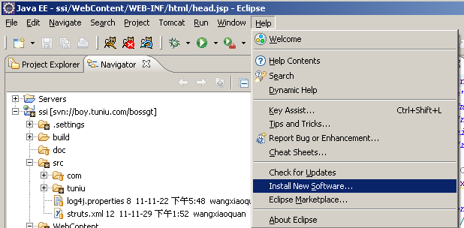

*打开如下界面：*

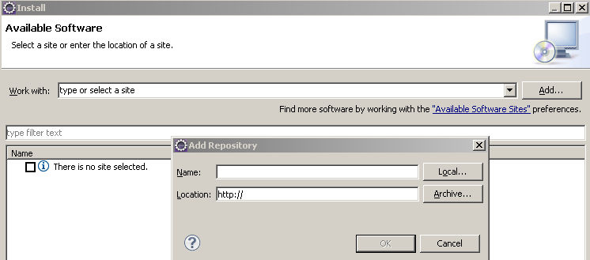

*点击add按钮*

*在name里面输入svn，在location输入<http://subclipse.tigris.org/update_1.6.x>按提示点击直到完成。（在线安装需要一点时间也可以选择下载安装）。*

*在如下地址*[*http://subclipse.tigris.org/servlets/ProjectDocumentList?folderID=2240*](http://subclipse.tigris.org/servlets/ProjectDocumentList?folderID=2240)*下载压缩包进行安装。*

## 安装mysql数据库或xampp集成软件

从Leader或者http://www.apachefriends.org/zh_cn/xampp-windows.html获取xampp并安装。或者安装mysql数据库详细请参考：<http://wenku.baidu.com/view/4de81840be1e650e52ea99ef.html>。

# 检出代码

*打开eclipse，在左侧窗口右击选择import按钮，打开如下界面：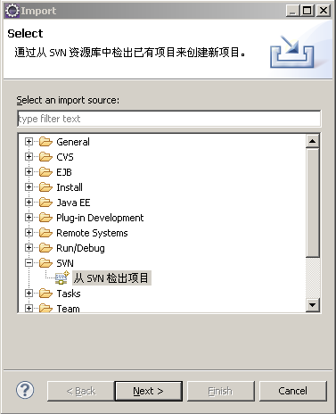*

*选择从svn检出项目，点击next按钮，打开如下界面：*

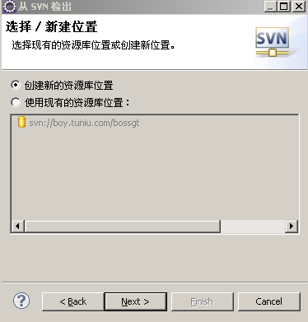

*选择创建新的资源库位置点击next，打开如下图：*

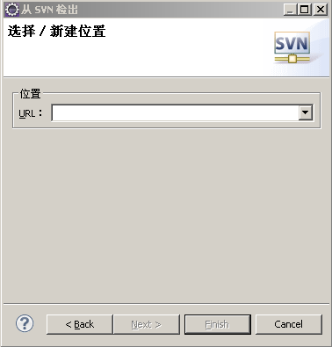

*在url输入：svn://boy.tuniu.com/bossgt，输入用户名、密码选择根目录点击finish开始down代码。（如果没有svn权限请联系Leader协调申请）*

# 工程配置

## 建立数据库

用SQLyog打开数据库，新建数据库，将sql备份文件导入（可以从Leader或mentor处获取）。

## 配置tomcat

*点击eclipse的window按钮打开preferences界面：*

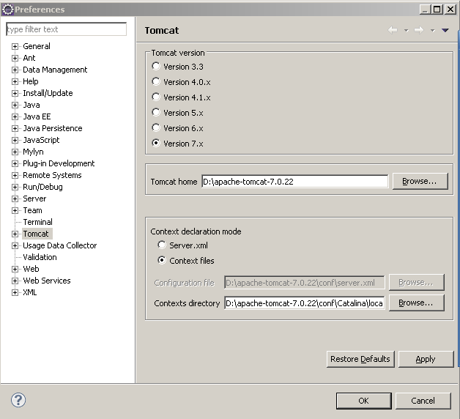

*选择tomcat选择正确的版本号和tomcat home点击OK按钮。*

*打开servers窗口，如没有点击window——show view 增加。右击空白处选择new——server打开如下界面：*

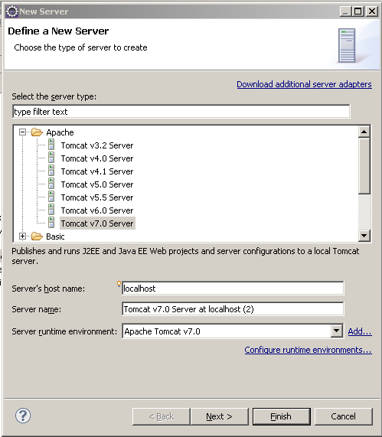

*选择tomcat v7.0 server点击下一步将down下的工程，并add到右边并点击finish，图如下：*

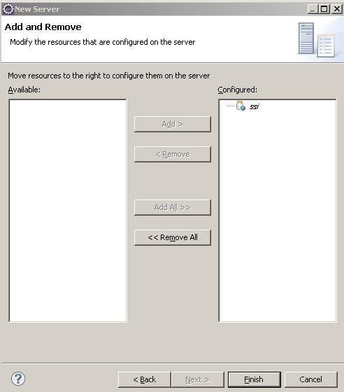

*在server窗口下可以看到：*

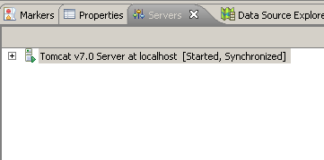

*双击打开配置页面，修改如下图所示路径：*

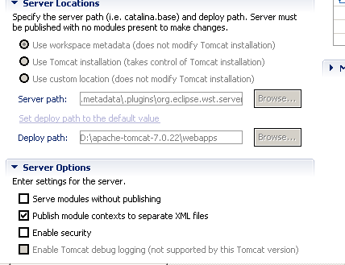

*将deploy path修改成tomcat安装目录下的webapps，至此tomcat配置完成。可点击菜单栏三只猫的第一只或者右击server下的tomcat点击start打开tomcat。在浏览器输入*[*http://localhost:8080*](http://localhost:8080)*验证*

## 代码配置

打开工程根目录下的.classpath文件，删除里面的

<classpathentry kind="lib" path="G:/websoft/java/struts-2.2.3.1/src/xwork-core/src/main/java"/>等类似绝对路径位path的classpathentry项。

复制 WebContent/WEB-INF/config/ config-default.properties文件到当前目录并改名位“config.properties” 修改以下值为本地工程的实际目录如：SRC_ROOT_PATH=G:/java/workspace/ssi/。

打开/WEB-INF/config/dbbean.xml文件，将文件内的数据库配置信息改成本地数据库信息。

## 发布和验证

右击servers窗口下的tomcat点击publish后，启动tomcat。

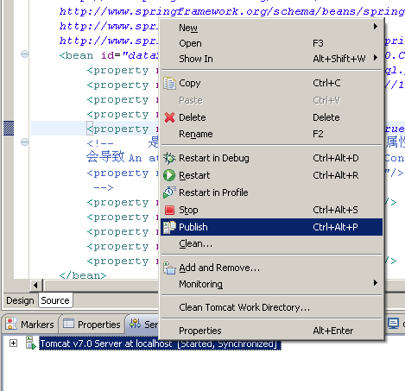

对以下地址进行验证、如果都能打开说明开发环境搭建成功。

#工程的url地址

web_url=http://localhost:8080/ssi/

#资源的访问地址

res_url=http://localhost:8080/ssi/res/

#应用相对地址(相对于工程的物理地址)

APP_DIR=com/tuniu/gt/

#应用的访问的url

app_url=http://localhost:8080/ssi/com/tuniu/gt/